拾金不昧的保洁员
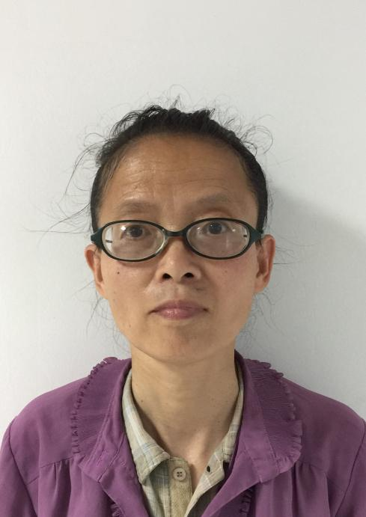
缪期华，雨山区永泰社区现代物业公司保洁员。保洁员缪期华在永泰家园小区捡到了装有2620元现金及多张消费卡的钱包。捡到这笔钱后，当即主动上交到保安室。缪期华每月打工只能挣到700元钱，加上父亲留下的每月300多元抚恤金是家里的全部收入。生活是拮据的，但缪期华说日子虽然过得困难，但捡钱上交是必须的，做人要讲原则，再穷不是自己的钱也不能拿。

